Информация об участии в краевом конкурсе образовательной программы «Разговор о правильном питании»

На п
В марте 2019 года наша школа приняла участие в краевом конкурсе образовательной программы «Разговор о правильном питании», в номинации семейных фотографий «Вместе на кухне веселее!».
От школы была отправлена работа учащейся 3 «Б» класса Юрченко Анастасии.

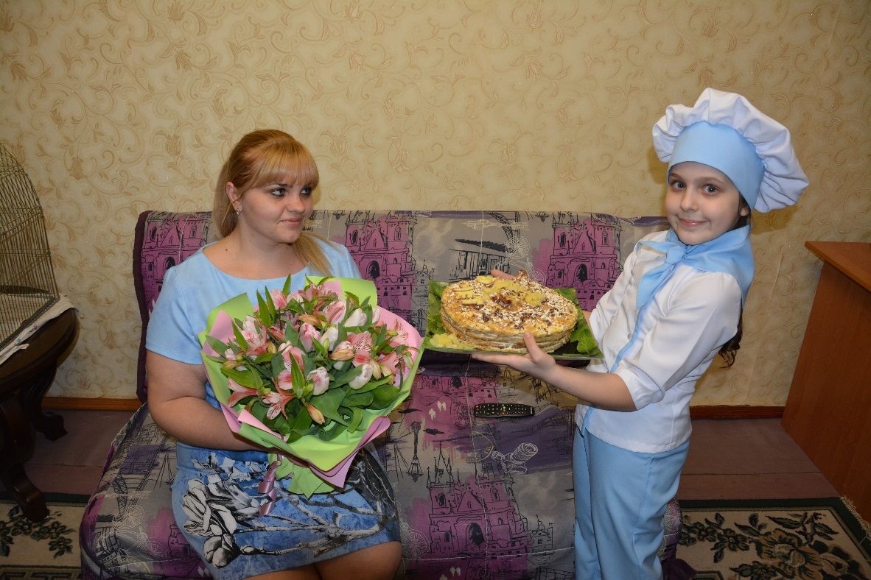

Зав. библиотекой Г.Ю. Настыч

